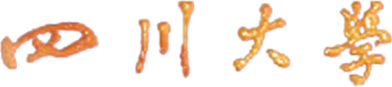

本科生毕业论文（设计）



题 目
学 院 软件学院
专 业 软件工程 080902
学生姓名
学 号 1314146**** 年级 2013
指导教师

教务处制表
二Ο一七年 月 日

